Расстановка чисел:
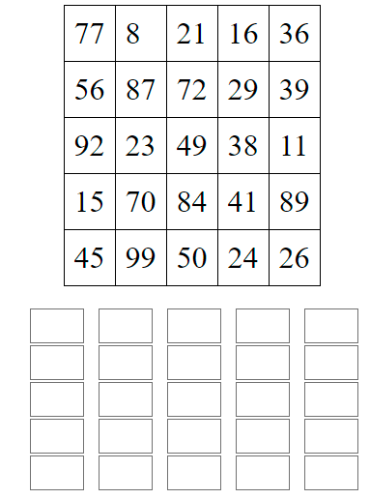
Дополните словами рассказ:
Мы вышли на прогулку по лесу. Стоял апрельский денёк. Земля уже подсохла после таяния снега. Молодая покрывала её зелёным ковром. на деревьях только показались из лопнувших почек. А вокруг нас стоял нескончаемый щебет. Один раз нам перебежал дорогу … заяц. Он замер на секунду и стрелой пустился в чащу. Видели мы и проснувшегося после спячки ежа. Нам очень понравилась наша прогулка.
Расшифровать таблицу:
Образец:
@ | & | ? | ! | # | % | + | $ | *
1 | 2 | 3 | 4 | 5 | 6 | 7 | 8 | 9
Задание:
$ | % | # | + | * | @ | ? | * | & | ! | @ | $ | ? | + | % | #

